**جامعة محمد خيضر . بسكرة السنة الجامعية: 2019/2020**

**كلية العلوم الاقتصادية و التجارية و علوم التسيير السداسي 4**

**قسم العلوم الاقتصادية -السنة الثانيــــة ليسانس**

**المقياس : إعلام آلــي**

***Les Modes d’Affichage Power Point***

1. ***Les Modes d’Affichageen Power Point :***

PowerPoint propose les modes d’affichage principaux :

***Normal, Trieuse de diapositives, lecture, Diaporama et mode page de commentaire.***

Les quatre boutons sont présents sur la barre d’état de power point.

Les deux premiers modes sont également accessibles par l’onglet "**Affichage**" du ruban

1. ***Le mode Normal :***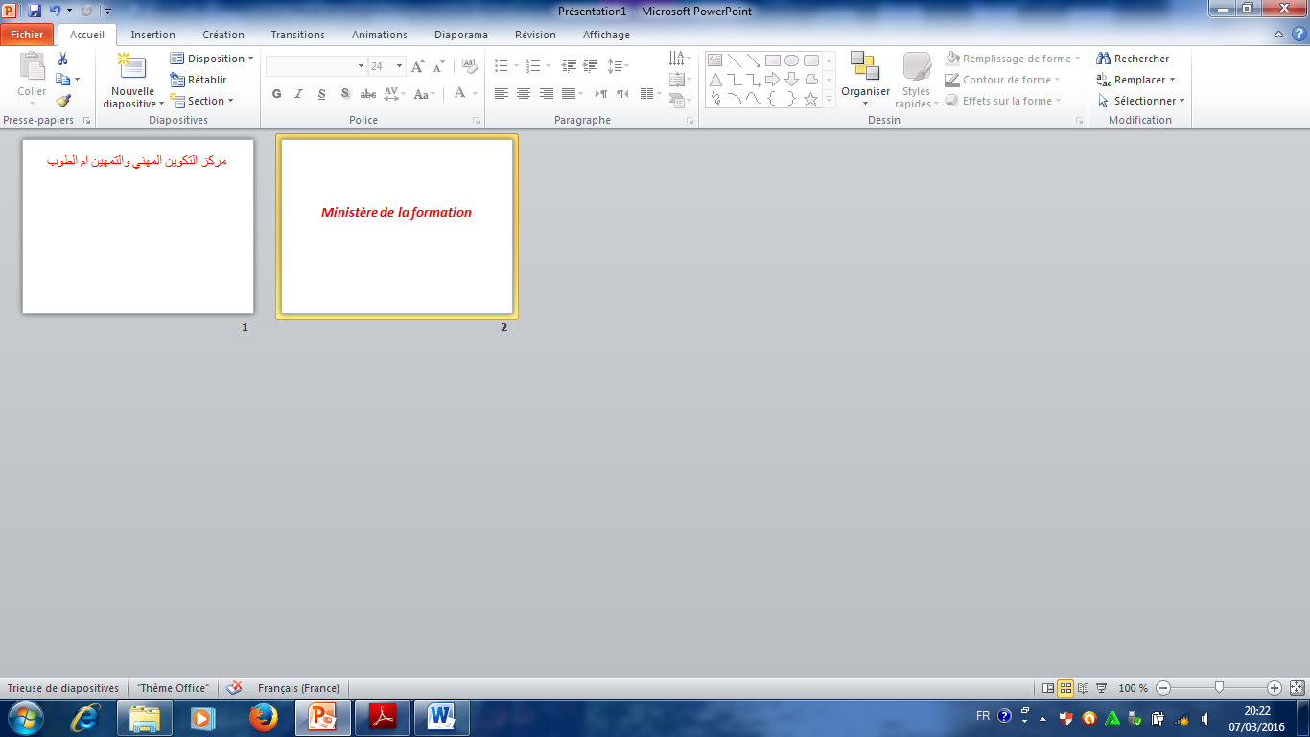

C’est le mode actif par défaut, principalement utilisé pour la conception d’une diapositive. Son bouton d’activation représente les 3 volets constitutifs de sa fenêtre.

✓ ***Le volet Diapositive :*** C’est le volet central. On y modifie la diapositive en cours.

✓ ***Le volet Commentaires :*** C’est le volet du bas. Il sert à ajouter des commentaires sur la diapositive active.

✓ ***Le volet Diapositives et Plan :*** C’est le volet de gauche. Il comporte deux onglets :

* ***L’onglet Diapositives :***Onglet actif par défaut, il permet en cours de conception d’une diapositive :
* De visualiser en images miniatures les diapositives de la présentation.
* De se déplacer dans la présentation : en cliquant sur une miniature, celle-ci s’affiche dans le volet central (le volet Diapositive).
* De sélectionner, de copier, de déplacer et de supprimer des diapositives dans la présentation.
* ***L’onglet Plan :*** Il permet de visualiser les textes des diapositives de la présentation.

1. ***Le Mode Trieuse de diapositives :***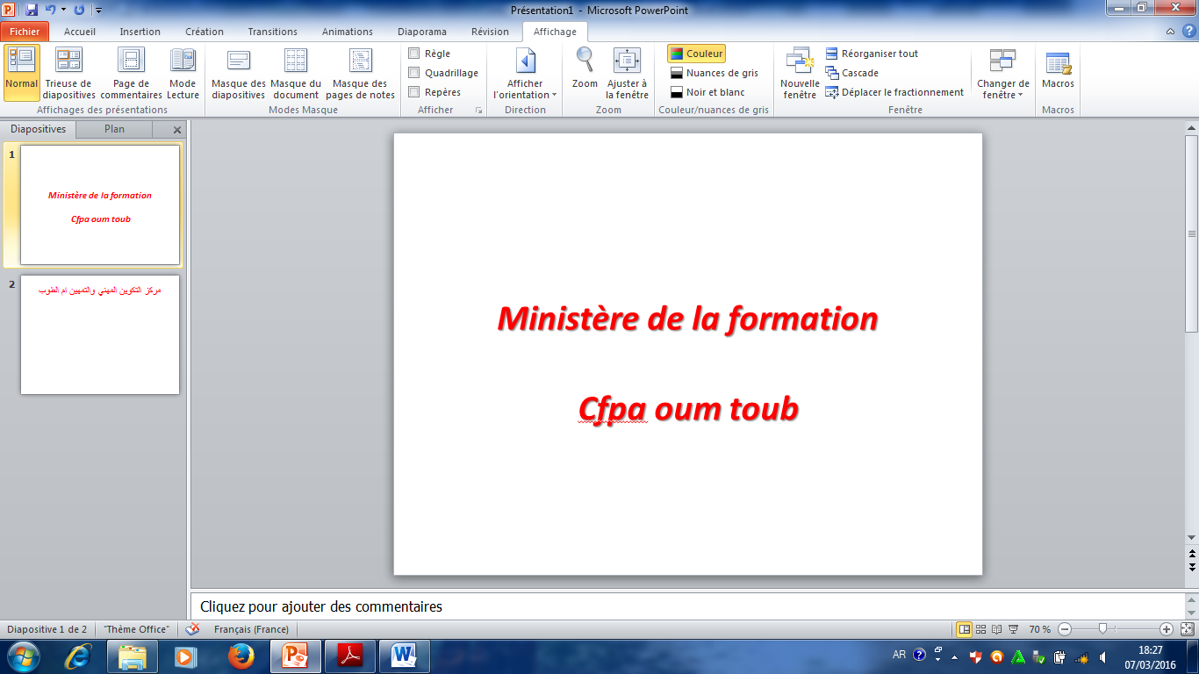

Le mode trieuse de diapositives affiche exclusivement vos diapositives sous forme de miniatures..

* Les diapositives peuvent être sélectionnées, copiées, déplacées, supprimées.

1. ***Mode Page de commentaires :***

Affiche la page de commentaires qui vous permet de modifier les commentaires du présentateur tels qu’ils apparaîtront à l’impression.

1. ***Le Mode Diaporama :***

Mode d’affichage qui montre une présentation sous la forme d’une visionneuse de diapositives électronique.

1. ***Le Mode Lecture :***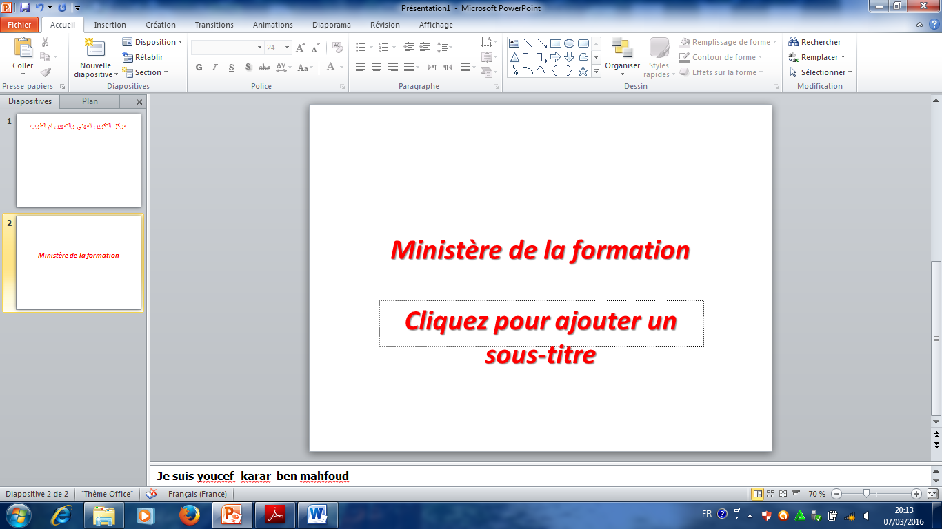

Ce mode est utilisé pour montrer votre présentation à une personne directement sur ordinateur.